

ACTIVIDADES: COMPARAR NÚMEROS MENORES A 20

- Para adornar la sala de la escuela los niños y niñas de primer año llevaron hojitas secas.

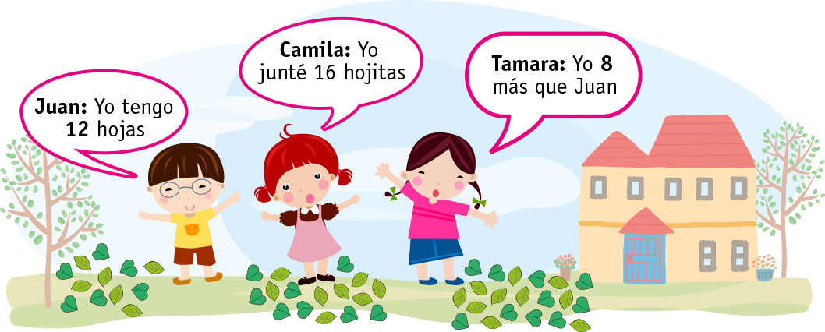

Resuelva y escriba las respuestas:

- Juan dice que de los tres, es el que tiene mayor cantidad de hojitas. ¿Está bien lo que piensa Juan? ¿por qué?


- Tamara dice que ella es la que tiene mayor cantidad de hojitas. ¿Está bien lo que dice Tamara?

- Si sólo contamos las hojas de Tamara y Juan ¿cuántas obtenemos en total?

- Marque con una cruz el número que es menor, en cada fila.
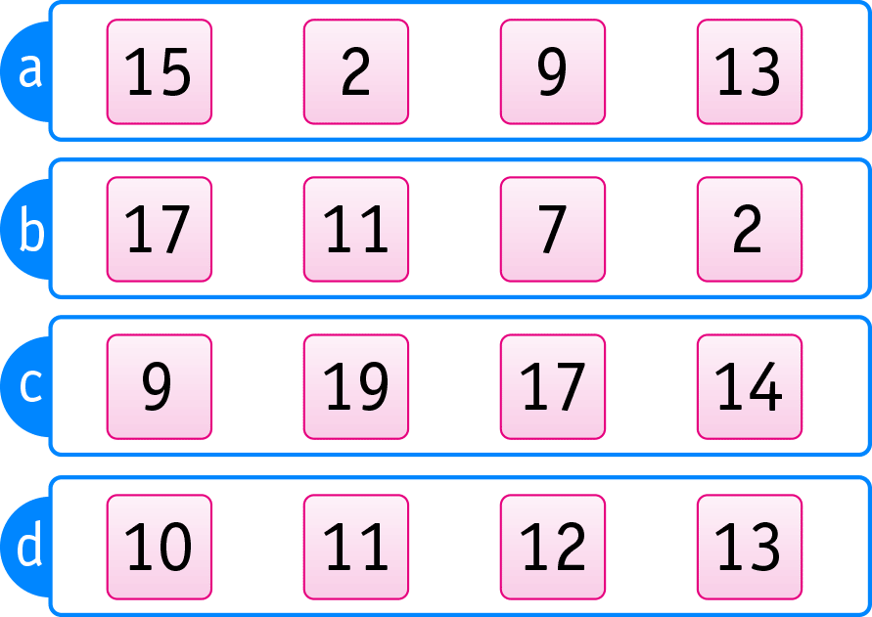

- Marque con una cruz el número que es mayor, en cada fila:

- Marque con una cruz donde hay más elementos en cada fila:

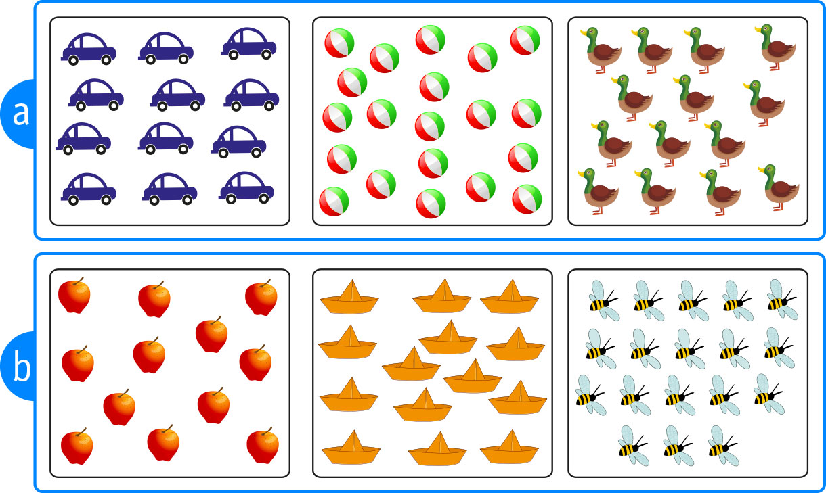

Elaborado por: Fundación AraucaníAprende
Texto e imágenes modificados por: Ministerio de Educación de Chile

